第一步：登录西南交通大学研究生管理平台，点击学籍服务模块中的“学历图像采集预约”
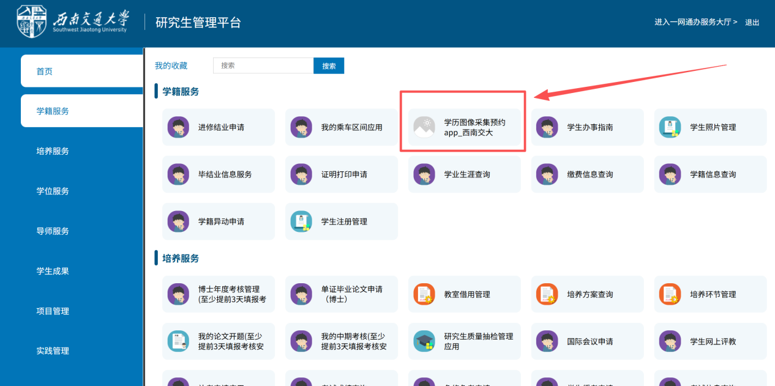

第二步：进入学历图像采集预约页面后点击申请
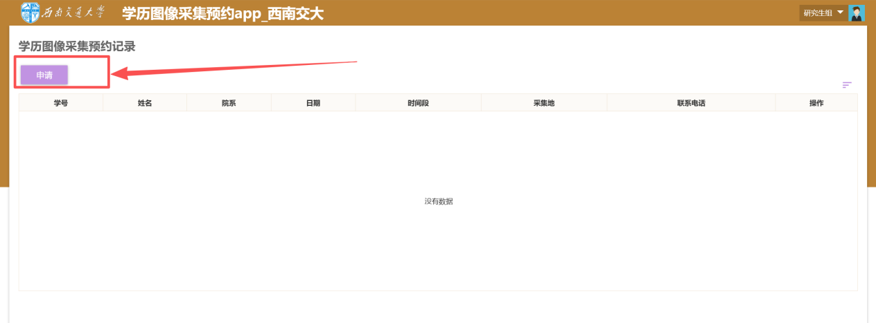

第三步：填写后四项信息（25号26号仅在犀浦校区采集，27号28号仅在九里校区采集，请根据需要填写预约时间和地点）
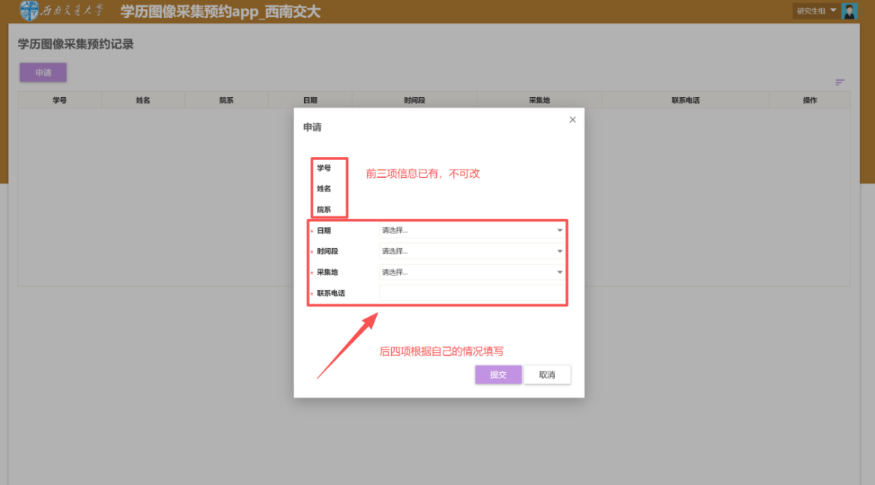
第四步：提交申请后显示预约成功

